举办 “企业发展核心动力” 赋能培训会，多维度破解企业发展难题
8月5日下午，聚焦企业发展痛点，句容市科技局联合东恒产业园，成功举办【东恒赋能·智赢未来】“企业发展核心动力”赋能培训会。活动特邀圣典律师事务所、建设银行句容支行、南京银行镇江分行及园区创业导师组成专家团队，围绕法律、融资、税务、人才四大核心难题展开深度分享，为园区企业送上”干货满满”的赋能“大礼包”，赢得参会企业一致好评。
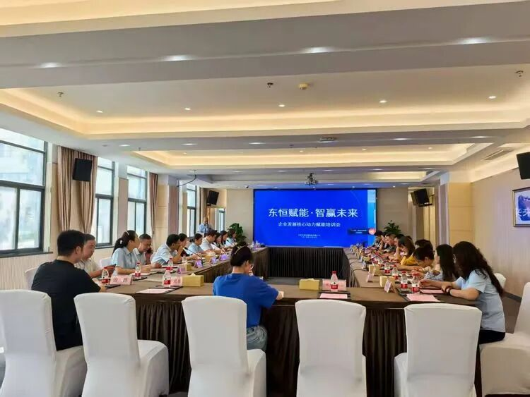
会上，东恒产业园总经理李满首先发表致辞。她表示，当前复杂多变的经济环境下，“融资难”“回款慢”“税负高”“人才缺”等挑战，犹如横亘在企业发展面前的“四座大山”，牵动着每一位决策者的神经，深刻影响着企业的生存质量与发展速度。正是基于此，东恒产业园精心策划了本次高规格、强实战的赋能培训交流会，为园区企业倾力打造“解题方案”。李满坦言，东恒产业园始终坚信，企业的成功，就是产业园的成功。产业园矢志构建一个共生共荣的产业生态圈，今天的培训交流会，正是践行服务承诺、赋能企业成长的重要一步。未来，产业园将持续倾听需求，举办更多有价值的活动，引入更优质的资源，与企业携手并肩，共同成长。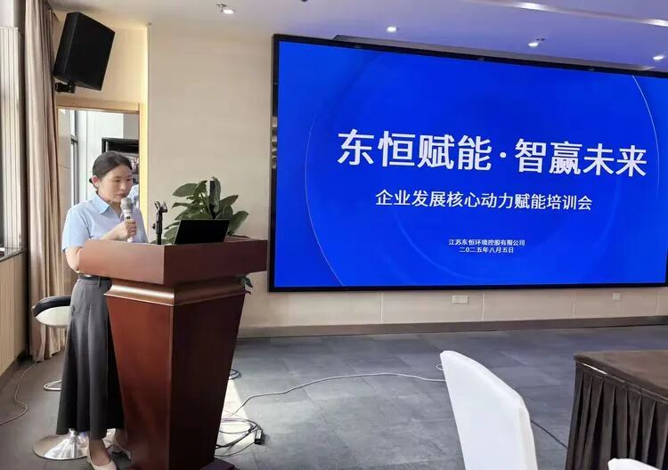

培训会上，各领域专家结合实务案例，带来针对性解读。圣典律师事务所高级合伙人邓丽以《民法典下的企业回款安全与法律风险规避》为题，从法律视角剖析企业经营中常见的回款难题与风险点，为企业筑牢法律“防火墙”；建设银行句容支行副行长林森主讲《解锁企业发展新动力：银行信贷产品全解析》，系统介绍适配企业不同发展阶段的信贷产品，助力企业破解资金瓶颈；南京银行镇江分行小企业经理巫甜分享《金融赋能科创企业、南京银行金融科创产品介绍》，聚焦科创企业需求，详解专属金融服务方案；东恒产业园财务部经理孙美景围绕《2025税收环境变化及常见税种征收风险提醒》，解读最新税收政策变化，提示企业税务合规要点；东恒产业园招商运营部经理沈莉则以《句容市人才政策：筑梦福地，才聚句容》为题，全面介绍地方人才扶持政策，为企业引才留才提供指引。
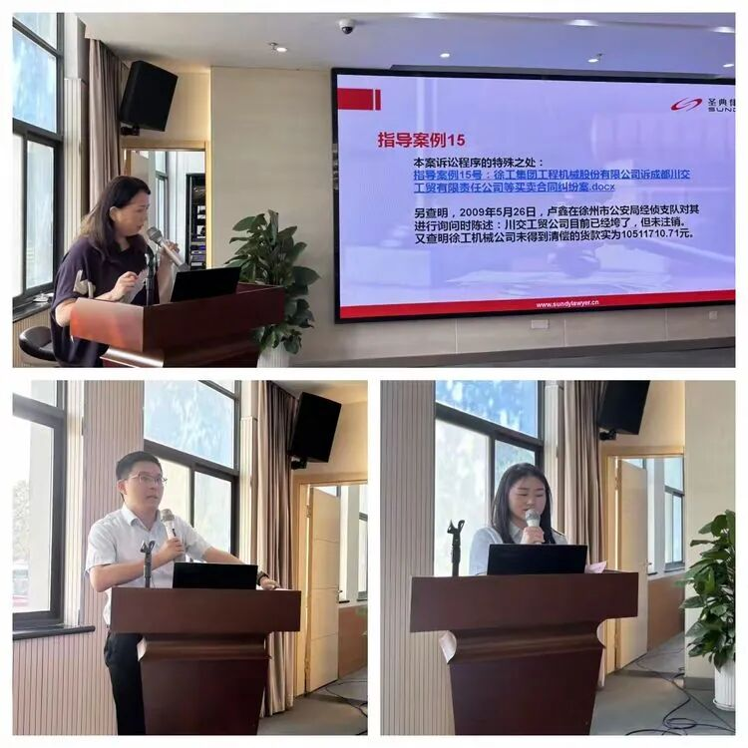
参会企业纷纷表示，此次培训内容精准对接企业实际需求，有效解答了经营中遇到的诸多困惑，让人受益匪浅。东恒产业园自成立伊始，核心使命便始终如一：做企业成长道路上最坚实、最贴心的伙伴。为初创企业提供优质的物理空间与软环境，打造全周期、专业化的孵化服务体系，有效降低创业风险，营造充满活力的创新创业生态，全力助推企业快速成长。未来，园区将持续搭建优质服务平台，助力企业洞悉科技政策导向、链接优质资源，为企业高质量发展注入强劲新动力。